Пресс-релиз
8 ноября 2019 года

Жители Колпинского района, которым установлена ФСД,

имеют право на перерасчет пенсии

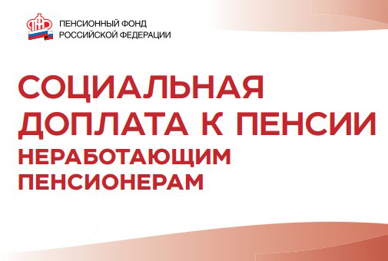

УПФР в Колпинском районе сообщает, что в соответствии с 49-м Федеральным законом, изменен порядок расчета федеральной социальной доплаты к пенсии.
Напомним, федеральная социальная доплата (ФСД) устанавливается тем получателям пенсии, которые не работают и у которых сумма материального обеспечения не достигает прожиточного минимумам пенсионера. Величина прожиточного минимума пенсионера для определения федеральной социальной доплаты устанавливается в каждом регионе законом субъекта Федерации на полный год. Так, на 2019 год в Санкт-Петербурге утверждена величина прожиточного минимума пенсионера в размере 8 846 рублей. В течение года эта сумма не подлежит пересмотру.
Если у пенсионера сумма материального обеспечения, а в нее входит пенсия, ежемесячная денежная выплата (ЕДВ), компенсация услуг ЖКХ, производимая органами социальной защиты, не достигает 8 846 руб., ему устанавливается федеральная социальная доплата к пенсии (ФСД) в виде разницы между прожиточным минимумом пенсионера в регионе и суммой его материального обеспечения.
Изменение порядка расчета ФСД по новому закону состоит в том, что при определении суммы материального обеспечения теперь не учитываются суммы индексации выплат – пенсии и ЕДВ. Прибавка, которая получается в результате индексации, выплачивается сверх прожиточного минимума пенсионера.
Несмотря на то, что закон вступил в действие с 1 апреля, он распространяет свое действие на период с 1 января текущего года. За это время было произведено три индексации выплат по линии органов ПФР: с 1 января проиндексированы на 7,05% страховые пенсии неработающим пенсионерам, с 1 февраля увеличены ежемесячные денежные выплаты на 4,3%, с 1 апреля на 2% проиндексированы государственные пенсии.
С учетом нового порядка расчета ФСД Управлением ПФР в Колпинском районе произведен перерасчет выплат всем, кто получал ФСД по состоянию на 31 декабря 2018 года, и уже в мае-июне эти пенсионеры получили выплаты в новом размере, а также доплаты за прошлое время, с даты индексации. Те, кто получает страховую пенсию и ФСД к ней, получили доплату с 1 января; получателям ЕДВ доплата была произведена с 1 февраля; получателям государственной пенсии - с 1 апреля.
Еще раз обращаем внимание, что этот перерасчет касается только получателей пенсии, которым установлена федеральная социальная доплата до прожиточного минимума пенсионера.

